**Практическая работа №3 «Работа с CSS»   
(Лекция №3)**

**Практическое задание №1: Встроенный CSS**

**Задача 1.** Оформить текст как представлено на рисунке (использовать встроенный стиль, применить свойство vertical-align) и задать оформление надписи.



**Задача 2.** Написать формулу с использованием HTML-кодов спецсимволом:



**Практическое задание №2: Внутренний CSS**

**Задача 1.** Выбрать картинку небольшого размера и задать ей внешнюю тень.

**Задача 2.** Выбрать картинку небольшого размера и задать ей 4 внешних тени с разными цветами, размытием и смещением в разные стороны. Добавить изменение цветов теней при наведении указателя мыши на картинку (применить свойство *transition* для плавного изменения цветов).

**Задача 3.** Создать блок <div> с текстом и задать внутренний стиль для блока – задать цвет фона, параметры тени, отступы внутри блока.

**Задача 4.** Составить предложения, включающие спецсимволы, прописанные с помощью CSS-кодов (через внутренний CSS). Список спецсимволов:

1. Знаки карточных мастей
2. Первые пять букв греческого алфавита
3. Знаки денежных единиц
4. Знаки ©, ®, торговой марки
5. Дроби ¼, ½, ¾
6. Знаки ¶, §, тире, длинное тире
7. Полезные знаки и символы на свой выбор (не менее 5)

Добавить комментарии к кодам с описанием самих символов.

**Задача 5.** Создать шахматную доску (цвета можно использовать любые), используя теги для создания таблиц:

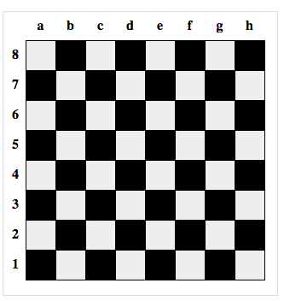

**Задача 6.** Создать круговую диаграмму.

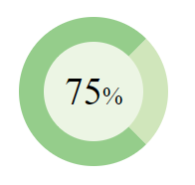

**Задача 7.** Создать форму с возможностью ввода значений. При корректном вводе значений * заменить на галочку .

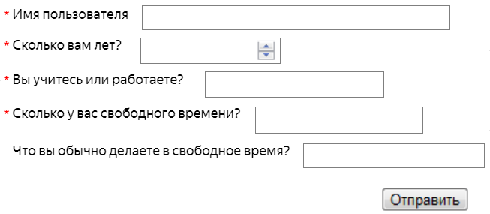

**Задача 8.** Создать адаптивный квадрат на CSS со словом или текстом внутри по центру.

**Задача 9.** Создать на странице форму, представленную на рисунке. Добавить выделение текста цветом возле отмеченных галочек.

